2010届高三下学期理科班物理限时专练
——选择题专练4
（限时：18min）
一 、选择题（本题共9小题，1~4题只有一个正确答案，每题4分，5~9题有两个正确答案，每题6分，只选一个且正确得3分，共46分。）
1、在同一点O抛出的三个物体，做平抛运动的轨迹

如图所示，则三个物体做平抛运动的初速度v_{A}、v_{B}、v_{C}的关系和三个物体做平抛运动的时间t_{A}、t_{B}、t_{C}的关系分别是（ ）
A.v_{A}＞v_{B}＞v_{C}，t_{A}＞t_{B}＞t_{C}
A
B
C
O
B.v_{A}＝v_{B}＝v_{C}，t_{A}＝t_{B}＝t_{C}
C.v_{A}＜v_{B}＜v_{C}，t_{A}＞t_{B}＞t_{C}
D.v_{A}＞v_{B}＞v_{C}，t_{A}＜t_{B}＜t_{C}

2.下列说法中正确的是 （ ）
A.布朗运动是用显微镜观察到的分子的运动
B.由于气体分子之间存在斥力作用，所以压缩气体时会感到费力
C.若气体的体积增大，则气体对外做功，但气体的内能有可能保持不变
D.热量可能自发地从低温物体传递到高温物体

3.如图所示，A、B为相同的两个灯泡，均发光，当变阻器的滑片P向下端滑动时，则
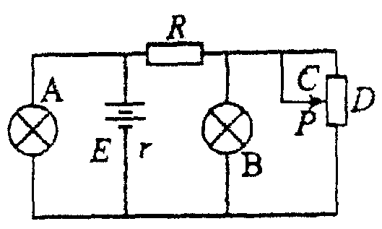
A．A灯变亮，B灯变暗
B．A灯变暗，B灯变亮
C．A、B灯均变亮
D．A、B灯均变暗

4.下列说法中正确的是 （ ）
A. 物体的温度升高，物体所含的热量就增多
B. 物体的温度不变，内能一定不变
C. 热量和功的单位与内能的单位相同，所以热量和功都作为物体内能的量度
D. 热量和功是由过程决定的，而内能是由物体的状态决定的

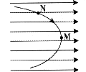
5、如图所示，一带负电粒子以某速度进入水平向右

的匀强电场中，在电场力作用下形成图中所示的运动轨迹。M和N是轨迹上的两点，其中M点在轨迹的最右点。不计重力，下列表述正确的是（ ）
A．粒子在M点的速率最小
B．粒子所受电场力沿电场方向
C．粒子在电场中的加速度不变

D．粒子在电场中的电势能始终在增加

6、如图所示，a为放在赤道上的物体；b为沿地球表

面附近做匀圆周运动的人造卫星；c为地球同步卫星。以下关于a、b、c的说法中正确的是 （ ）
A.a、b、c作为匀速圆周运动的向心加速度大小关系为a_{a}＞a_{b}＞a_{c}
B.a、b、c作为匀速圆周运动的向心加速度大小关系为a_{b}＞a_{c}＞a_{a}
C.a、b、c作为匀速圆周运动的线速度大小关系为v_{a}=v_{b}＞v_{c}
D.a、b、c作为匀速圆周运动的周期关系为T_{a}=T_{c}＞T_{b}

7、如右图所示，A、B两物体质量分别为m_{A}=5kg

和m_{B}=4kg，与水平地面之间的动摩擦因数分别为μ_{A}=0.4和μ_{B}=0.5，开始时两物体之间有一压缩的轻弹簧（不拴接），并用细线将两物体拴接在一起放在水平地面上.现将细线剪断，则两物体将被弹簧弹开，最后两物体都停在水平地面上.下列判断正确的是 （ ）
A.在弹簧弹开两物体以及脱离弹簧后两物体的运动过程中，两物体组成的系统动量守恒
B.在弹簧弹开两物体以及脱离弹簧后两物体的运动过程中，整个系统的机械能守恒
C.在两物体被弹开的过程中，A、B两物体的机械能先增大后减小
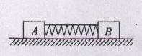
D.A比B先停止运动

8、处于基态的氢原子被一束单色光照射后，共发出

三种频率分别为v₁、v₂、v₃的光子，且v₁＞v₂＞v₃，则入射光子的能量应为 （ ）
A．hv₁ B．hv₂ C．hv₃ D．h（v₂+v₃）

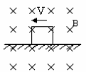
9、如图所示，质量为m、电荷量为q的带正电的

物体在绝缘的水平面上向左运动，物体与地面间的动摩擦因素为μ，整个装置放在磁感强度为B方向垂直纸面向里的匀强磁场中．设某时刻物体的速率为v，则下列叙述中正确的是( )
$\frac{{mυ}^{2}}{μ(\text{mg}+qυB)}$A．物体速率由v减小到零通过的位移等于
$\frac{{mυ}^{2}}{μ(\text{mg}+qυB)}$B．物体速率由v减小到零通过的位移大于
C．如果再加一个方向水平向左的匀强电场，物体有可能做匀速运动
D．如果再加一个方向竖直向上的匀强电场，物体有可能做匀速运动

参考答案
题号 | 1 | 2 | 3 | 4
答案 | C | C | D | D
题号 | 5 | 6 | 7 | 8 | 9
答案 | AC | BD | AC | AD | CD

